Umelá inteligencia Zadanie 9
Laushkin Ivan
Cieľ úlohy
Cieľom úlohy je navrhnúť a otestovať riadenie križovatky pomocou fuzzy logiky a porovnať ho s jednoduchým riadením pomocou pevných časových intervalov. Riešenie má ukázať, či fuzzy prístup dokáže lepšie reagovať na meniacu sa dopravnú situáciu a znížiť počet áut čakajúcich na križovatke.

Pre testovanie fuzzy riadenia v režime 6 boli v skripte run_krizovatka.m nastavené nasledujúce premenné:
- rezim = 6; — zvolený scenár (kombinovaná dopravná špička).
- fuzzy_volba = 1; — zapnutie riadenia pomocou fuzzy logiky.
- fuzzy_meno = 'brain'; — názov súboru s naším fuzzy systémom (brain.fis).
- vlastne_intervaly = 0; — vypnutie fixných intervalov (pre fuzzy riadenie).
- viz = 0; (alebo 1) — nastavenie vizualizácie. Pre testovanie pevného riadenia (bez fuzzy) boli hodnoty zmenené na fuzzy_volba = 0, vlastne_intervaly = 1 a bol nastavený vektor intervaly = [10, 10, 10].

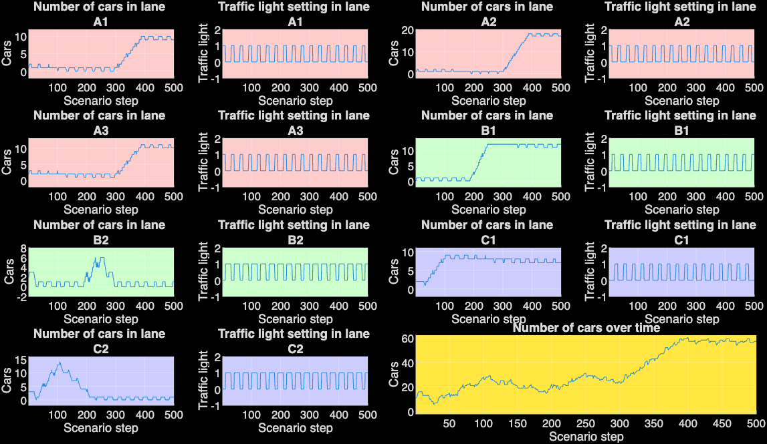Pevné riadenie

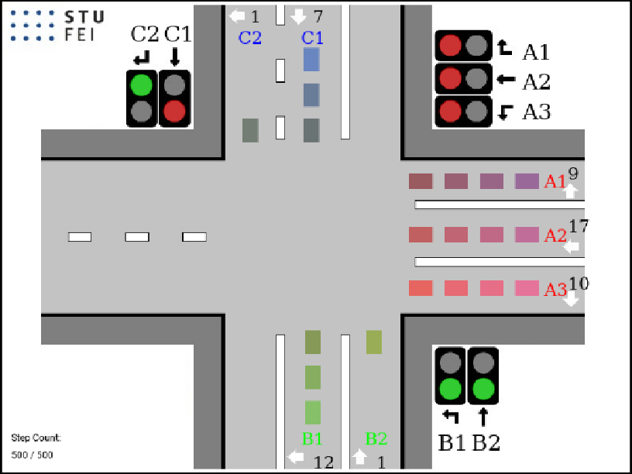
Počet áut na konci: 57
Návrh fuzzy systému:
Vstupy:
1. “Celkový počet áut na zelenej” (v systéme ako cars_green). Rozsah: [0 40]. Má 3 funkcie príslušnosti:
- low (trapmf): [0 0 3 7]
- medium (trimf): [4 9 14]
- high (trapmf): [11 16 40 40]

2. “Celkový počet áut na červenej” (v systéme ako cars_red). Rozsah: [0 120]. Má 3 funkcie príslušnosti:
- low (trapmf): [0 0 8 16]
- medium (trimf): [12 30 48]
- high (trapmf): [40 55 120 120]

Výstup:
„Doba trvania momentálnej konfigurácie semaforov“ (v systéme ako green_duration). Rozsah: [26 30]. Funkcie príslušnosti:
- short (trapmf): [26 26 27 28]
- medium (trimf): [27 28.5 30]
- long (trapmf): [28 29 30 30]

Fuzzy pravidlá:
Báza pravidiel obsahuje 9 pravidiel spájajúcich vstupy pomocou operátora AND:
- Ak (cars_green je low) a (cars_red je low), tak (green_duration je medium).
- Ak (cars_green je low) a (cars_red je medium), tak (green_duration je medium).
- Ak (cars_green je low) a (cars_red je high), tak (green_duration je medium).
- Ak (cars_green je medium) a (cars_red je low), tak (green_duration je long).
- Ak (cars_green je medium) a (cars_red je medium), tak (green_duration je long).
- Ak (cars_green je medium) a (cars_red je high), tak (green_duration je long).
- Ak (cars_green je high) a (cars_red je low), tak (green_duration je long).
- Ak (cars_green je high) a (cars_red je medium), tak (green_duration je long).
- Ak (cars_green je high) a (cars_red je high), tak (green_duration je long).
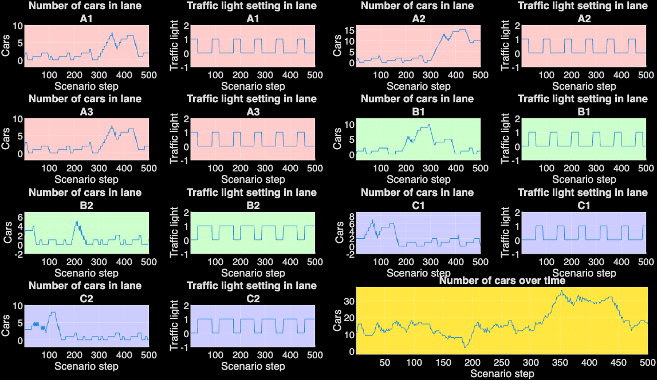
Výsledky a porovnanie v režime 6

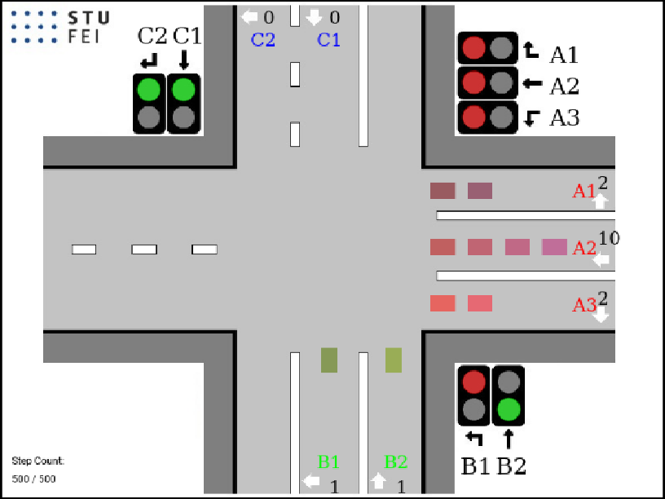
Počet áut na konci: 16
Parameter | Pevné riadenie | Fuzzy riadenie | Požadovaný limit
Max. počet čakajúcich áut celkovo | 60 | 38 | Max 40
Počet áut na konci scenára | 57 | 16 | Menej než 20
Max. počet áut v bežných pruhoch | 14 | < 10 | Max 10
Max. počet áut v pruhu A2 | 18 | 15 | Max 15

